**go31.ru**

**В дорожной аварии под Старым Осколом погиб водитель «Лады Калины»**

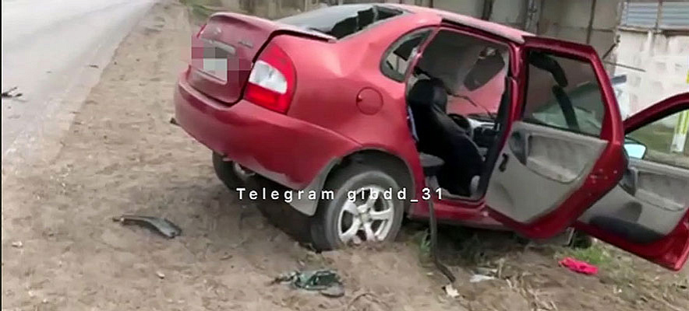

Фото: УГИБДД УМВД России по Белгородской области

*По меньшей мере, три дорожных аварии, в которых пострадали люди, произошло в Белгородской области за прошедшие сутки.*

По данным ГИБДД, около полудня в субботу на юго-западном обходе Старого Оскола 47-летний водитель на ВАЗ-11183 не выбрал безопасную скорость движения, **съехал с дороги и врезался в бетонную конструкцию**. В результате ДТП водитель с телесными повреждениями доставлен в медицинское учреждение, где впоследствии **от полученных травм скончался**.

По информации МЧС, этой ночью на дороге в районе села Дегтярное Вейделевского района произошёл съезд с дороги с последующим **опрокидыванием и возгоранием автомобиля Skoda**. В результате пострадал человек. О характере ранений не сообщается.

Также прошедшей ночью произошло ДТП в посёлке Новосадовый Белгородского района. По информации очевидцев, которой они поделились в паблике «Авто Белгород», водитель «Форда» был **сильно пьян и пытался скрыться**. Подробности пока не известны.

[**https://www.go31.ru/news/proisshestviya/v-dorozhnoy-avarii-pod-starym-oskolom-pogib-voditel-lady-kaliny/**](https://www.go31.ru/news/proisshestviya/v-dorozhnoy-avarii-pod-starym-oskolom-pogib-voditel-lady-kaliny/)

**znamya31.ru**

# Четыре человека пострадали в результате ДТП в Белгородском районе за минувшую неделю

Сегодня, 11:01Происшествия

Фото: ОМВД России по Белгородскому району

## В период с 26 марта по 5 апреля на территории муниципалитета произошло четыре ДТП.

Четыре человека пострадали в результате ДТП в Белгородском районе за минувшую неделю. Об этом сообщили в районном ОМВД.

В период **с 26 марта по 5 апреля** на территории муниципалитета произошло четыре ДТП, в результате которых четыре человека получили ранения. Так, **3 апреля** в селе Стрелецкое 42-летний водитель автомобиля **«Шкода Октавия»** совершил столкновение с автомобилем **«Ниссан Микра»** под управлением 47-летнего водителя. В результате ДТП водитель **«Ниссана»** была доставлена бригадой скорой помощи в больницу с диагнозом ЗЧМТ.

**«Будьте внимательными на дорогах, соблюдайте безопасную дистанцию, избегайте резкого торможения на дорогах. Соблюдайте безопасную дистанцию, избегайте резкого торможения, не совершайте резких манёвров», - обратились к водителям в районном ОМВД**

[**https://znamya31.ru/news/proisshestviya/2024-04-07/chetyre-cheloveka-postradali-v-rezultate-dtp-v-belgorodskom-rayone-za-minuvshuyu-nedelyu-380686**](https://znamya31.ru/news/proisshestviya/2024-04-07/chetyre-cheloveka-postradali-v-rezultate-dtp-v-belgorodskom-rayone-za-minuvshuyu-nedelyu-380686)

**belgorodtv.ru**

# Под Старым Осколом погиб водитель легковушки

[07.04.2024](https://belgorodtv.ru/?m=202404)

ДТП произошло 6 апреля около 11:20.

Как сообщили в региональном ГИБДД, на автодороге «Юго-Западный обход г. Старый Оскол» 47-летний водитель Lada Kalina, не выбрав безопасную скорость движения, съехал с дороги и врезался в бетонную конструкцию.

В результате ДТП водитель с телесными повреждениями доставлен в больницу, где в последствии от полученных травм скончался.

[**https://belgorodtv.ru/?p=327578**](https://belgorodtv.ru/?p=327578)

**belpressa.ru**

**Под Старым Осколом произошло смертельное ДТП**

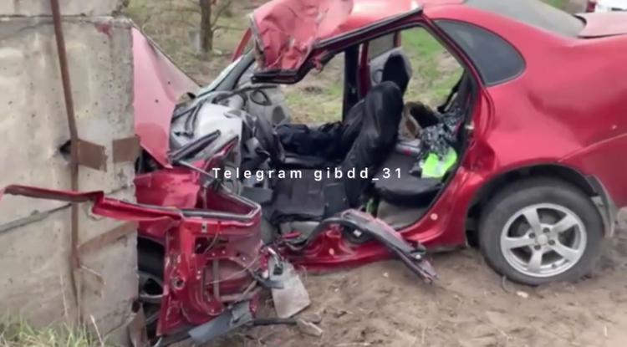Фото: t.me/gibdd_31

**Водитель легковушки съехал с дороги и врезался в бетонную конструкцию.**

[Реклама](https://www.belpressa.ru/projects/belgorodskoj-oblasti-70-let/)

Авария произошла 6 апреля около 11:20 на автодороге под Старым Осколом. По предварительным данным, 47-летний водитель ВАЗ–11183 не выбрал безопасную скорость движения, съехал с дороги и врезался в бетонную конструкцию.

В результате ДТП водителя с травмами доставили в больницу, где он скончался, рассказали в пресс-службе ГИБДД.

[**https://www.belpressa.ru/accidents/chp/58818.html#**](https://www.belpressa.ru/accidents/chp/58818.html#)

**Лента новостей Белгорода (Брянская область)**

### Главное управление МЧС России по Белгородской области напоминает алгоритм действий в случае обнаружения беспилотных летательных аппаратов

Главное управление МЧС России по Белгородской области напоминает алгоритм действий в случае обнаружения беспилотных летательных аппаратов. Соблюдай следующие правила

[**https://belgorod-news.net/incident/2024/04/07/174806.html**](https://belgorod-news.net/incident/2024/04/07/174806.html)

**BezFormata Белгород (Белгородская область)**

### В регионе стартовал сезон навигации

Согласно постановлению правительства Белгородской области с 20 марта в регионе стартовал сезон навигации для плавания на безмоторных и моторных маломерных судах. Завершится он с началом ледостава. В настоящее время в Белгородской области насчитывается 1866 маломерных судов. Это плавсредства, длина которых не превышает 20 метров и общее количество людей на которых не превышает 12 человек. Обязательной регистрации подлежат маломерные суда мощностью более 10 лошадиных сил и весом более 200 килограмм. Для регистрации необходимо обратиться в ГИМС Главного управления МЧС России по Белгородской области, специалисты проведут техосмотр, проверят комплектацию. Каждые пять лет с момента регистрации лодки подлежат освидетельствованию: оценивается их техническое состояние и пригодность к дальнейшей эксплуатации. При использовании лодка должна быть укомплектована спасательными жилетами. У владельца должны иметься судовой билет и удостоверение на право управления. В других случаях, когда лодка не подлежит регистрации – правоустанавливающие документы.

[**https://belgorod.bezformata.com/listnews/regione-startoval-sezon-navigatcii/130011914/**](https://belgorod.bezformata.com/listnews/regione-startoval-sezon-navigatcii/130011914/)

**Seldon.News**

### В регионе стартовал сезон навигации

7 апреля 2024, 10:12 4 1 минута Согласно постановлению правительства Белгородской области с 20 марта в регионе стартовал сезон навигации для плавания на безмоторных и моторных маломерных судах. Завершится он с началом ледостава. В настоящее время в Белгородской области насчитывается 1866 маломерных судов. Это плавсредства, длина которых не превышает 20 метров и общее количество людей на которых не превышает 12 человек. Обязательной регистрации подлежат маломерные суда мощностью более 10 лошадиных сил и весом более 200 килограмм. Для регистрации необходимо обратиться в ГИМС Главного управления МЧС России по Белгородской области, специалисты проведут техосмотр, проверят комплектацию. Каждые пять лет с момента регистрации лодки подлежат освидетельствованию: оценивается их техническое состояние и пригодность к дальнейшей эксплуатации. При использовании лодка должна быть укомплектована спасательными жилетами. У владельца должны иметься судовой билет и удостоверение на право управления. В других случаях, когда лодка не подлежит регистрации – правоустанавливающие документы.

**<https://news.myseldon.com/ru/news/index/310471135>**